Construção da curva de calibração do ácido fólico
Preparação da solução do padrão de referência do ácido fólico de 1 mg/mL.
Uma massa de 20 mg do padrão de referência foi pesada, transferida para um balão volumétrico de 20 mL. Cerca de 10 mL de NaOH 0,1M foram adicionados ao balão e este foi levado ao ultrassom para a completa solubilização do ácido fólico. Esta solução de 1 mg/mL foi preparada três vezes para obter 3 réplicas. Um volume foi retirado da solução 1mg/mL e transferido para um balão volumétrico de 20 mL, para se ter uma solução de 100 ug/mL. Dessa solução foram transferidos diferentes volumes para balões volumétricos de 10 mL, os quais foram completados com água, de acordo com o esquema abaixo.
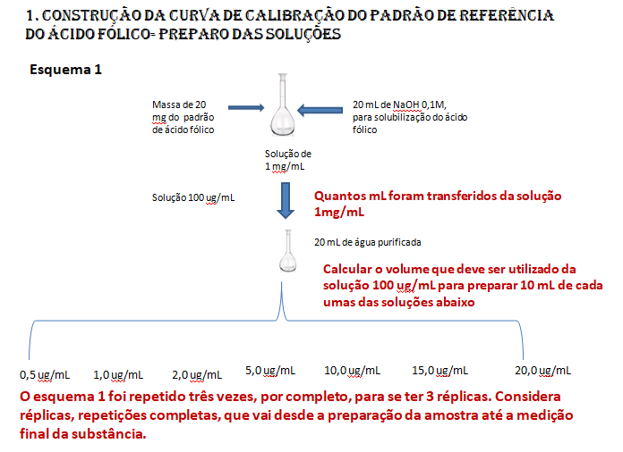

Construção da curva de ácido fólico usando comprimidos Folifolin SEM
Para a construção da curva de calibração do ácido fólico, três comprimidos foram pesados individualmente. A quantidade de ácido fólico marcada na embalagem é de 5mg, isto quer dizer que o comprimido foi registrado na Anvisa com o teor de 5 mg por comprimido, mas isto não quer dizer que todos os lotes do comprimido terão 5mg (100%), é permitido que o teor varia dentro de limites permitidos, de 90 a 115%. Como o ácido fólico é solúvel em NaOH 0,1M, cada comprimido foi colocado em um balão volumétrico de 5 mL, e 3 mL de NaOH 0,1M foram adicionados. Os balões foram levados ao ultrassom para completar solubilização do ácido fólico. Finalizando o processo de solubilização o volume foi completado para 5 mL com NaOH 0,1M. A concentração da solução obtida foi de 1mg/mL de ácido fólico. Esta solução foi diluída 10 vezes em água para obtenção de uma solução de 100 μg/mL. E está solução foi diluída para obtenção das soluções com 0,5; 1,0; 2,0; 5,0; 10,0; 15,0 e 20,0 μg/mL, como realizado com o padrão de referência. Ver esquema abaixo
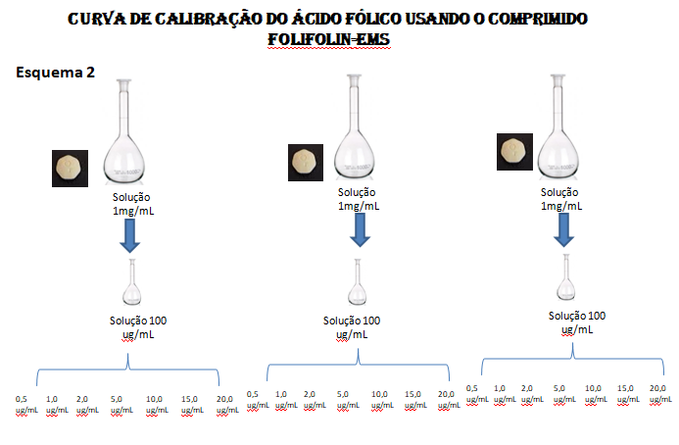
Exatidão do método analítico por adição do padrão de referência
Para a determinação da exatidão do método analítico por adição do padrão de referência, soluções de padrão de referência e do comprimido de 100 ug/mL foram preparadas de acordo com o esquema 3. As soluções de 100 ug/mL do padrão e do comprimido foram diluídas para concentração de 2,5 ug/mL em balão volumétrico de 20 mL. Qual o volume da solução de 100 ug/mL do padrão e do comprimido foi transferido para o balão de 20 mL? O volume da solução padrão 100 ug/mL deve ser transferido para o balão de 20 mL do comprimido, para que a concentração final fica 5ug/mL.
Foi preparada também uma solução contendo 5 ug/mL do padrão e 5ug/mL da comprimido, para que a concentração final tenha 10 ug/mL de ácido fólico. Ver o esquema 3. As absorbâncias das soluções do medicamento a 2,5 e 5 ug/mL foram determinadas, como também, as absorbâncias das soluções do medicamento de 5ug e 10 ug que foram adicionados de 2,5 ug/mL e 5 μg/mL da soluções do padrão de referência.
Esquema 3

